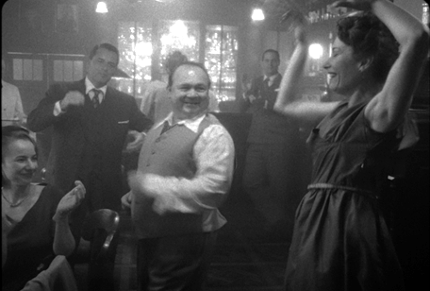
AKCIA MONACO
Premiéra: 26. 6. 2025

Cineart TV Prague, PubRes
ČR, Slovensko, Francúzsko, 2025
Réžia: Dušan Trančík
Scenár: Dušan Trančík
Kamera: Michal Černý
Vystupujú: Bérérnice Mana’ch, Antoine Marès, Pavel Kosatík, Jerguš Sivoš
Hrajú: Radek Valenta, Václav Rašilov, Jaroslav Sypal, Peter Gábor, Kryštof Grygar, Jiří Ployhar, Márk Mezőszállás

Dokudráma AKCIA MONAKO predstavuje jednu z najúspešnejších akcií československej ŠtB. Pod vedením sovietskych poradcov uskutočnila ŠtB v rokoch 1948 až 1953 konšpiráciu, ktorá sa skončila popravou dvoch československých občanov a uväznením mnohých ďalších.

Píše sa rok 1948. V pohraničnom pásme medzi Bratislavou a rakúskym Bergom je zatknutý mladý muž. Je obvinený z pokusu o ilegálne prekročenie hraníc. Počas výsluchu vyjde najavo, že jeho otec je správcom na francúzskom konzuláte v Bratislave. Namiesto obvinenia a uväznenia mladík a jeho otec podpíšu so Štátnou bezpečnosťou dohodu o spolupráci. Z Prahy je do Bratislavy vyslaný filmový štáb. V skutočnosti však ide o skupinu eštébákov, ktorí s pomocou týchto naverbovaných agentov vyberajú diplomatickú poštu z konzulárneho trezoru a dokumentujú jej obsah. Sú tam napríklad žiadosti o azyl a tie zasa slúžia ako dôkaz „špionážnej činnosti“ francúzskeho konzulátu. Výsledkom tejto operácie je zadržanie československých občanov a pracovníkov konzulátu: tajomníka konzulátu Jiřího Dlouhého, odbojárov a členov tajnej organizácie Obrana národa Vladimíra Veleckého a Karla Kocha a Viliama Radakoviča, člena československej štátnej rady v Londýne. Po vyčerpávajúcich výsluchoch a mučení boli Jiří Dlouhý a Vladimír Velecký na jeseň 1951 popravení. Ostatní obvinení budú odsúdení na doživotie. Francúzskemu konzulovi Étiennovi Manac'hovi a jeho zástupcovi Michelotovi sa na poslednú chvíľu podarí opustiť krajinu a uniknúť zatknutiu.
Režisér filmu Dušan Trančík prináša divákom dramatický príbeh, v ktorom sa spomienky jeho protagonistov prirodzene prelínajú s dramatickými scénami inšpirovanými skutočnými udalosťami a vzácnymi archívnymi zábermi zo samotných udalostí. Príbeh konzula Etienna Manac'ha, ktorý zažil nástup komunistického teroru v Československu „zblízka“.

Prístupnosť: nevhodné pre vekovú kategóriu maloletých do 15 rokov
Deskriptory: násilie, strach,
Žáner: dokudráma
Verzia: česky, slovensky a francúzsky s českými titulky
Stopáž: 60 min
Formát: 2D DCP, zvuk 5.1

